**Вспомогательные материалы:**

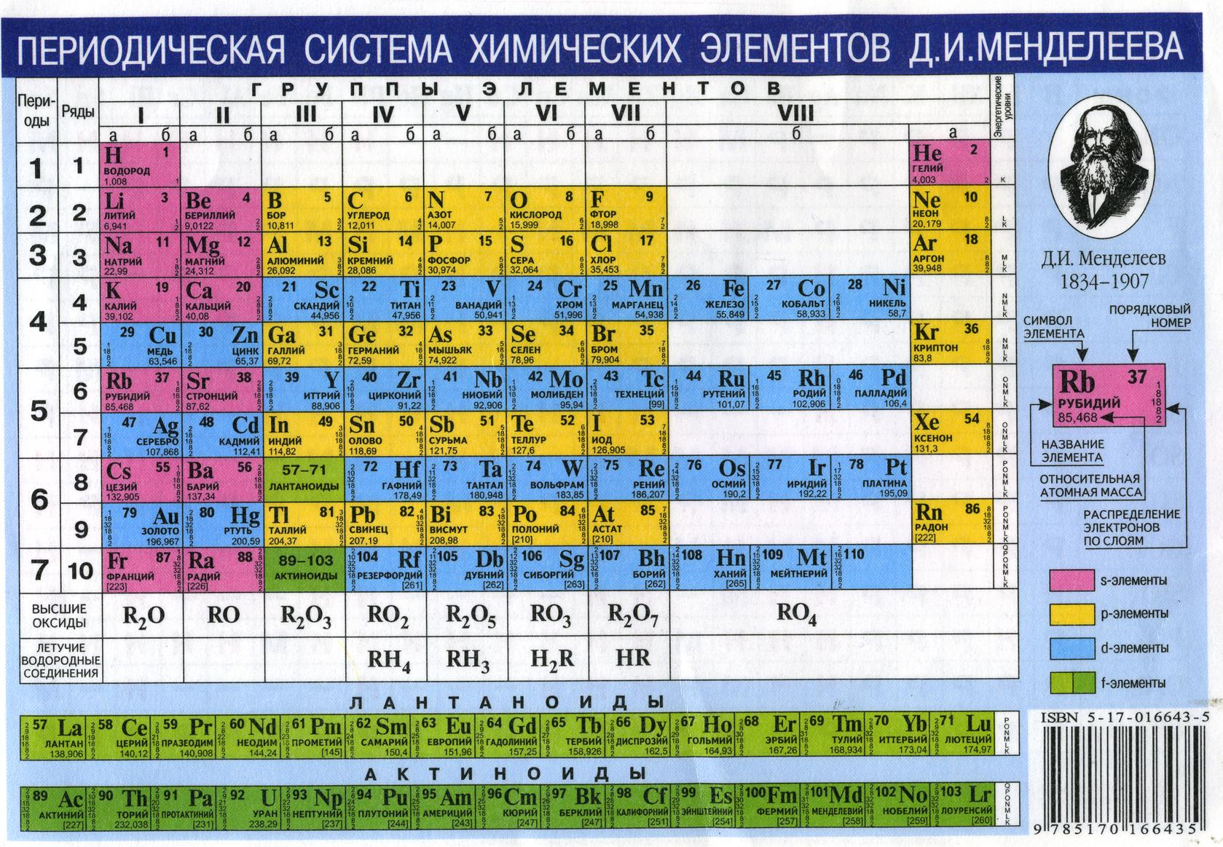

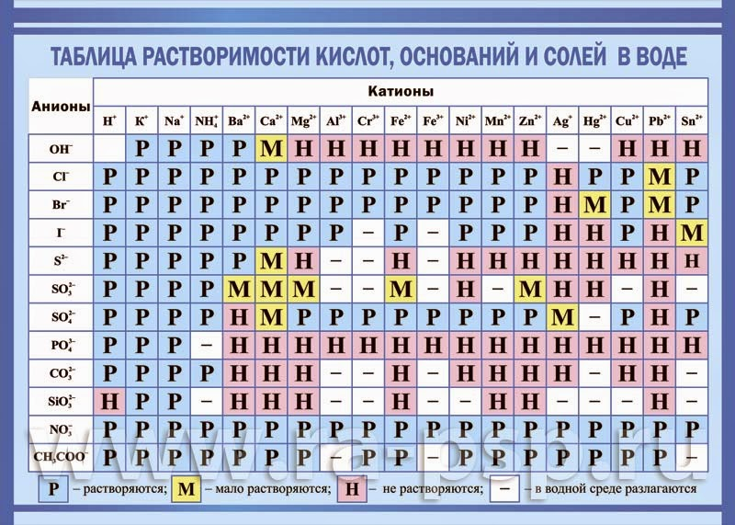

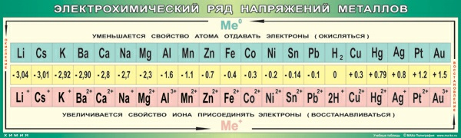

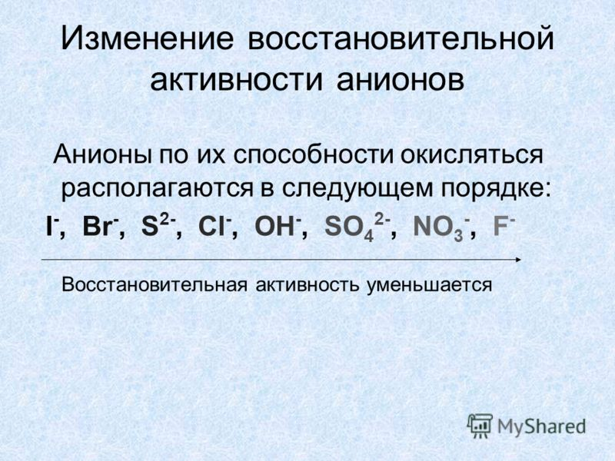

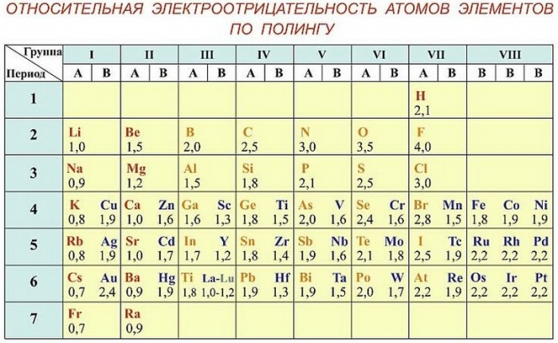

Относительные атомные массы элементов:

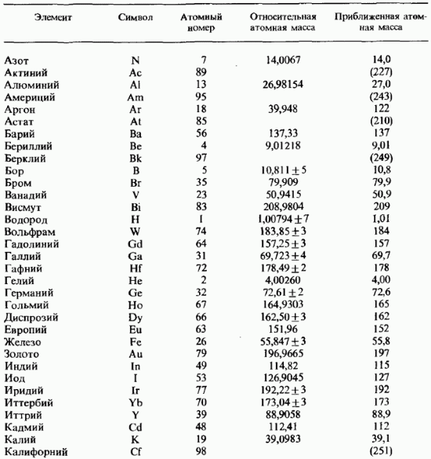

Формулы и константы в химии:

**Число Авогадро**

NA=6,02 · 1023частиц

**Молярный объем**

Vm=22,4 л/моль

**Количество вещества** ν (моль)

 ν=m\Mr

 ν=V\Vm

  ν=N/NA

**Масса вещества** m (г)

m= ν*Mr

m=V*ρ

**Объем вещества V**(л)

V= ν*Vm

**Конценрация** n(м-3)

n=V/N

**Массовая доля** ω (%)

ω=m(вещества)/m(раствора)

ω=Ar(элемента)/Mr(вещества)